Министерство науки и высшего образования РФ

ФГАОУ ВО «Уральский федеральный университет
имени первого Президента России Б. Н. Ельцина»
ИРИТ-РТФ
Центр ускоренного обучения

ОТЧЕТ ПО ЛАБОРАТОРНОЙ РАБОТЕ N 3

по дисциплине «Конструирование программного обеспечения»

Тема: Метрики Холстеда

Студент группы РИЗ-490028у: | А.А. Трифонов  Д.А. Житников  Д.В. Федяков  В.Н. Жирнова
Преподаватель: | С.И. Тимошенко,  доц., к.т.н

Екатеринбург 2022
- Постановка задачи

Задание N 1. Используя метрики Холстеда, оценить потенциальное число ошибок в программном обеспечении (ПО) для системы противоракетной обороны (ПРО) типа СОИ (стратегическая оборонная инициатива), энтузиастом которой был бывший президент США Рональд Рейган. Ограничиться расчетами только для одной боевой космической станции (БКС). Необходимые для расчета параметры взять из технического задания (ТЗ) на ПО для БКС:
- число одновременно сопровождаемых целей равно 20;
- для поражения каждой цели достаточно сделать 30 измерений каждого отслеживаемого параметра;
- количество отслеживаемых параметров равно 10;
- количество рассчитываемых параметров по каждой цели, передаваемых системе уничтожения, равно 3;

Для расчета понадобятся следующие метрики Холстеда:
- потенциальный объем программы
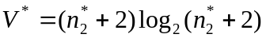,
- где 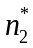 - минимальное число различных операндов, в роли которого обычно выступает число независимых входных и выходных параметров;

- уровень языка программирования = 1,53 (соответствует языку АДА);
- потенциальное число ошибок
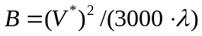.

Задание N 2. Используя метрики Холстеда, выполнить для задачи, описанной в задании N 1, расчёты по формулам, описанным ниже:
Расчёт структурных параметров:
- число модулей программного средства: 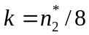;
если k >> 8, то структура ПО будет многоуровневой (иерархической) с числом уровней 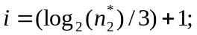в этом случае число модулей рассчитывается как 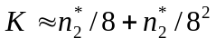.
- Расчет длины программы: 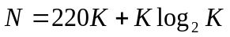.
- Расчет объема программного обеспечения: 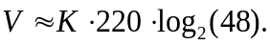
- Расчет количества команд ассемблера: 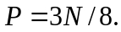
- Расчет календарного времени программирования: 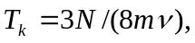
где m – количество программистов в бригаде разработчиков; - производительность (число отлаженных команд в день), устанавливаемая директивно (обычно задается в пределах от 10 до 30); m и задать самостоятельно.
- Расчет потенциального количества ошибок: 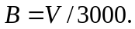
- Расчет начальной надёжности ПО (времени наработки на отказ): 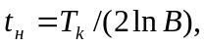где Т_{к} для соблюдения размерности следует перевести из количества дней в соответствующее количество часов (исходя из установленной длительности рабочего дня).

В отчете по лабораторной работе в анализе результатов необходимо пояснить причину разных значений для параметра В, полученных при выполнении задания №1 и №2.

Задание N 3. Используя метрики Холстеда, оценить текущий рейтинг программиста и число ожидаемых потенциальных ошибок, которое он может допустить в разрабатываемом ПО. Для расчета использовать следующие рекуррентные соотношения:
рейтинг в i-й момент времени:
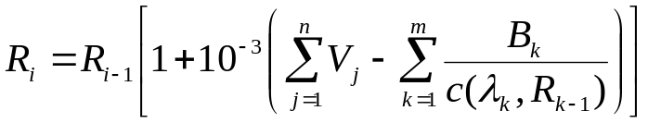,
где n – количество написанных программистом программ за оцениваемый период;
m - количество программ, в которых найдены ошибки этого программиста;
V_{j} - объем j-й программы в Кбайт;
B_{k} - количество допущенных ошибок в к-й программе;
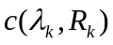- коэффициент считать обратно пропорциональным параметрам в скобках;
проверить следующие три варианта коэффициентов: = 1/(λ_{k}+R_{k}),
= 1/(λ_{k}×R_{k}), = 1/λ_{k}+1/R_{k}.
R₀ считать равным 1000.
ожидаемое число ошибок равно
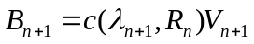
считать уровень языка программирования = 1,53 (соответствует языку АДА);
за оцениваемый период программистом сделано 4 программы объемом 5, 7, 9 и 11 Кбайт соответственно; в трех предыдущих программах допущено соответственно 2, 5 и 4 ошибки; предполагается написать программу объемом 15 Кбайт.

- Анализ поставленной задачи
  - Задание 1
В результате работы была разработана программа показанная на листинге 1.

Листинг 1. Программа для задачи 1

public class exercise_1 {
public static void main(String[] args) {
System.out.println("Задание №1");
Double a = 1.53;
Integer n2 = (20 * 30 * 10) + (20 * 3);

System.out.println("Уровень языка программирования(a): " + a);
System.out.println("Минимальное число различных операндов(n): " + n2);

Double v = calcProgramScope(n2);
System.out.println("Потенциальный объем программы(V): " +v.intValue());

Double b = calcNumberErrors(v, a);
System.out.println("Потенциальное число ощибок(B): " + b.intValue());

}
//Потенциальный объем программы (V)
public static Double calcProgramScope(int n){
return (n + 2) * (Math.log(n + 2) / Math.log(2));
}
//Потенциальное число ошибок (B)
public static Double calcNumberErrors(double v, double a){
return Math.pow(v, 2) / (3000 * a);
}
}

Результат работы программы показан на рисунке 1.

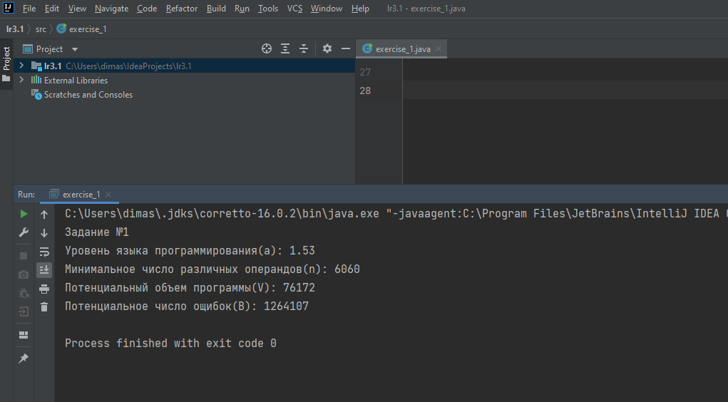
- Результат выполнения программы 1

  - Задание 2
В результате работы была разработана программа показанная на листинге 2.

Листинг 2. Программа для задачи 2

public class exercise_2 {
public static void main(String[] args) {
System.out.println("Задание №2");
Integer n2 = (20 * 30 * 10) + (20 * 3);

Double k = calcStructParam(n2.doubleValue());
System.out.println("Структурные параметры(K): " + k.intValue());

Double n = calcLengthProgram(k);
System.out.println("Длина программы(N): " + n.intValue());

Double v = calcProgramScope(k);
System.out.println("Объем программного обеспечения(V): " + v.intValue());

Double p = calcAssemblerInstruction(n);
System.out.println("Количество комманд ассемблера(P): " + p.intValue());

Double t = calcCalendarProgramming(n, 3, 15);
System.out.println("Календарное время программированя(T): " + t.intValue());

Double b = calcNumberErrors(v);
System.out.println("Расчет потенциального количества ошибок(B): " + b.intValue());

Double tn = calcSoftwareReliability(t, b);
System.out.println("Расчёт начальной надежности: " + tn.intValue());

}
//Потенциальный объем программы (V)
public static Double calcProgramScope(int n){
return (n + 2) * (Math.log(n + 2) / Math.log(2));
}
//Потенциальное число ошибок (B)
public static Double calcNumberErrors(double v, double a){
return Math.pow(v, 2) / (3000 * a);
}

//расчет структурных параметров (K)
public static Double calcStructParam(Double n){
if ( (n / 8) > 8)
return (n / 8) + (n / (Math.pow(8, 2)));
else
return n / 8;
}

//Расчет длины программы (N)
public static Double calcLengthProgram(Double k){
return (220 * k) + k * (Math.log(k) / Math.log(2));
}

//Расчет объема программного обеспечения (V)
public static Double calcProgramScope(Double k){
return k * 220 * (Math.log(48) / Math.log(2));
}

//Расчет количества команд ассемблера (P)
public static Double calcAssemblerInstruction(Double n){
return (3 * n) / 8;
}

//Расчет календарного времени программирования(T)
public static Double calcCalendarProgramming(Double n, Integer m, Integer v){
return (3 * n) / (8 * m * v);
}

//Расчет потенциального количества ошибок(B2)
public static Double calcNumberErrors(Double v){
return v / 3000;
}

//Расчет начальной надёжности ПО
public static Double calcSoftwareReliability(Double t, Double b){
return (t * 8) / (2 * Math.log(b));
}
}

Результат работы программы показан на рисунке 1.

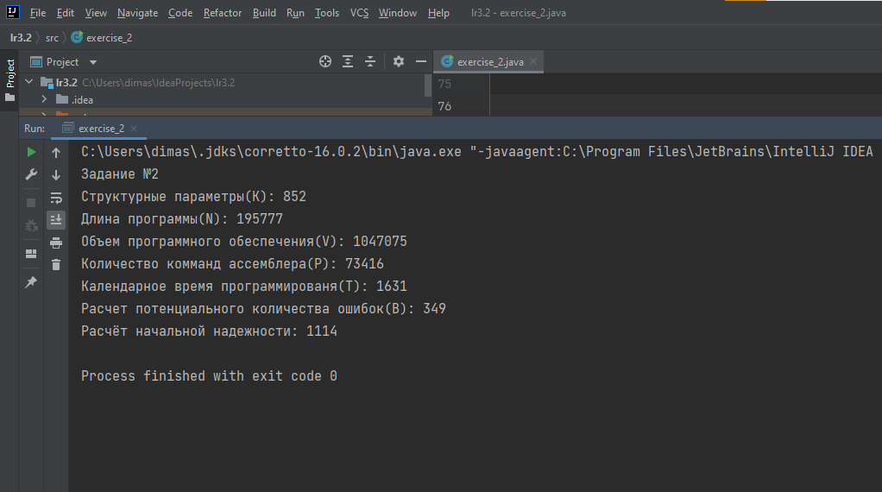
- Результат выполнения программы 2

  - Задание 3

- Анализ полученных результатов

